Министерство науки и высшего образования Российской Федерации

Федеральное государственное бюджетное образовательное учреждение

высшего образования

«Алтайский государственный технический университет им. И. И. Ползунова»

Факультет информационных технологий

Кафедра прикладной математики

Отчет защищен с оценкой _____

Преподаватель _____________

(подпись)

«___» ____________ 2022 г.

Отчет

По лабораторной работе №3

«Лексика языка программирования»

по дисциплине «Теория алгоритмических языков и трансляторов»

Студент группы ПИ-91 Дьяков Д.В.

Преподаватель профессор Крючкова Е.Н.

Барнаул 2022

Задание:

Программа: главная программа языка С++. Допускается описание классов. Методы классов не имеют параметров, возвращают void.

Типы данных: int (short и long), double

Операции: все арифметические, сравнения и логические.

Операторы: пустой, составной, присваивания и while.

Операнды: простые переменные, данные классов и константы.

Константы: целые и вещественные в экспоненциальной форме.

Таблица 1 Таблица лексем

|  |  |  |
| --- | --- | --- |
| Лексема | Тип лексемы | Ограничитель лексемы |
| Целая константа | type_const = 1 | Не цифра |
| Идентификатор | type_ident = 2 | Не буква, не цифра |
| Вещественное число в экспоненциальной форме | type_exp = 3 | Любой символ, кроме знака, цифр и буквы е |
| **Ключевые слова** | | |
| int | type_int = 10 | Не буква, не цифра |
| short | type_short = 11 | Не буква, не цифра |
| long | type_long = 12 | Не буква, не цифра |
| double | type_double = 13 | Не буква, не цифра |
| void | type_void = 14 | Не буква, не цифра |
| while | type_while = 15 | Не буква, не цифра |
| main | type_main = 16 | Не буква, не цифра |
| class | type_class = 17 | Не буква, не цифра |
| **Специальные знаки** | | |
| . | type_dot = 20 | Любой символ |
| , | type_comma = 21 | Любой символ |
| ; | type_semicolon = 22 | Любой символ |
| ( | type_lbracket = 23 | Любой символ |
| ) | type_rbracket = 24 | Любой символ |
| { | type_lparenthesis = 25 | Любой символ |
| } | type_rparenthesis = 26 | Любой символ |
| **Знаки операций** | | |
| + | type_plus = 30 | Любой символ |
| - | type_minus = 31 | Любой символ |
| < | type_lt = 32 | Не знак “=” |
| > | type_gt = 33 | Не знак “=” |
| <= | type_le = 34 | Любой символ |
| >= | type_ge = 35 | Любой символ |
| == | type_eq = 36 | Любой символ |
| != | type_ne = 37 | Любой символ |
| || | type_or = 38 | Любой символ |
| && | type_and = 39 | Любой символ |
| * | type_mul = 40 | Любой символ |
| / | type_div = 41 | Любой символ |
| % | type_mod = 42 | Любой символ |
| = | type_assign = 43 | Не знак “=” |
| **Дополнительные знаки** | | |
| Конец | type_end = 50 | Любой символ |
| Ошибочный тип | type_error = 51 | Любой символ |

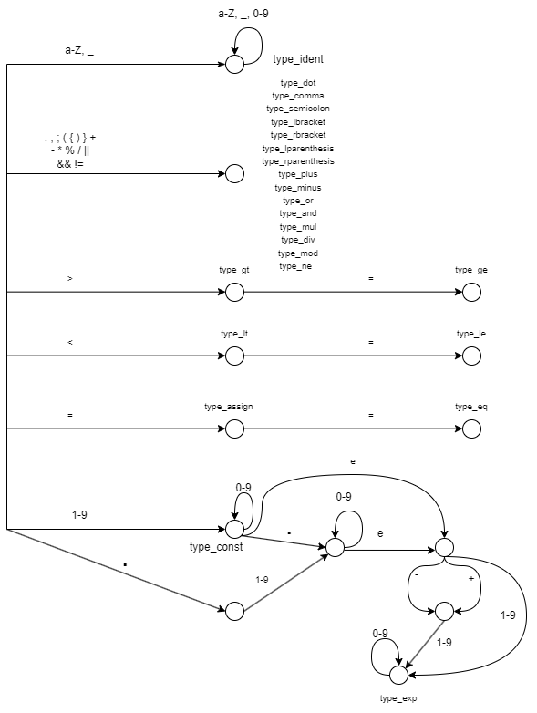

Рисунок 1 Конечный автомат лексики

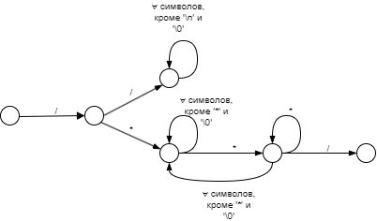

Рисунок 2 Конечный автомат игнорируемых символов